RK-14-2002-03, př. 1
počet stran: 4

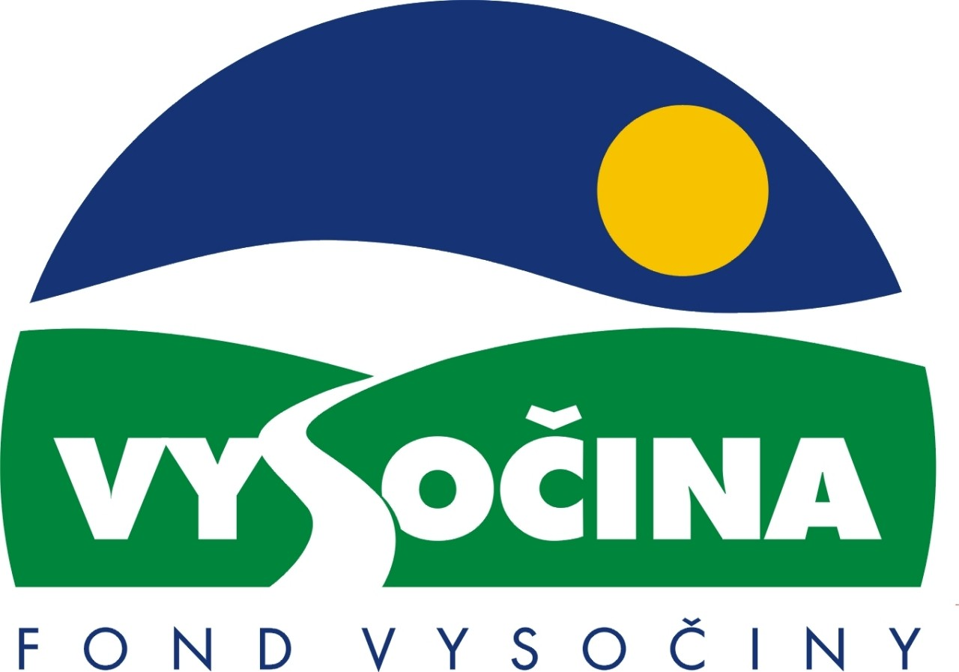

FOND VYSOČINY
Grantový program na podporu projektů v oblasti zásobování vodou a odvádění a čištění odpadních vod

Výzva k předkládání projektů

Kraj Vysočina vyhlašuje grantový program na podporu projektů v oblasti zásobování vodou a odvádění a čištění odpadních vod v celkové výši 3.500.000,- Kč.
Vyhlášení grantového programu je v souladu se Statutem Fondu Vysočiny a Zásadami pro poskytování podpory z Fondu Vysočiny.

Grantový program je vyhlášen na základě Programu rozvoje kraje Vysočina:

Cíl 3: Zvýšení kvality technického prostředí s důrazem na rozvoj síťové infrastruktury

Dílčí cíl 3.3: Optimalizace rozvoje energetických a vodohospodářských sítí

Opatření 3.3.2: Zásobování vodou
3.3.3: Odvádění a čištění odpadních vod

Cíl programu:
Zvýšení podílu obyvatel zásobovaných z veřejných vodovodů, včetně dostupnosti kvalitní pitné vody, podpora vyhledávání vodních zdrojů určených k zásobování sídel pitnou vodou a podpora obnovy zastaralých a funkčně nevyhovujících systémů zásobování vodou a její úpravy. Zvýšení podílu obyvatel napojených na kanalizaci, včetně obnovy nevyhovujících kanalizačních systémů a podpora zvýšení podílu čištěných odpadních vod, včetně zefektivnění procesu čištění.

Popis a rozsah programu:
Účelem poskytovaných finančních prostředků je zajistit spolufinancování studií, projektů a projektových dokumentací pro územní a stavební řízení a průzkumů vodních zdrojů, souvisejících se zásobováním vodou a odváděním a čištěním odpadních vod.

Příjemci podpory:
- Města a obce
- Dobrovolné svazky a sdružení měst a obcí
- Právnické osoby, jejichž zřizovateli jsou města a obce nebo jejich sdružení
- Vodohospodářské akciové společnosti s více než 2/3 většinou kapitálové účasti měst a obcí

Lokalizace projektů:
Kraj Vysočina

Přijatelné a nepřijatelné výdaje:
- V rámci programu mohou být financovány studie, projekty a projektové dokumentace pro územní a stavební řízení a průzkumy vodních zdrojů za účelem zásobování sídel pitnou vodou a dále studie, projekty a projektové dokumentace pro územní a stavební řízení za účelem odvádění a čištění odpadních vod.
- Financovány nemohou být mzdové náklady pracovníků žadatele, cestovní náhrady, pohoštění, kancelářská a výpočetní technika, investiční náklady.

Kritéria pro posuzování projektů:
Základní kritéria:
- soulad projektu s Programem rozvoje kraje, popř. s dalšími rozvojovými plány a programy
- soulad projektu s vyhlášeným grantovým programem
- připravenost a realizovatelnost projektu
- prokazatelné využití poskytnutých prostředků ve prospěch rozvoje kraje Vysočina
- reálný a průhledný rozpočet nákladů
- soulad projektu s obecně platnými právními předpisy
- důvěryhodnost předkladatele a jeho schopnost akci spolufinancovat a realizovat

Specifická kritéria:
- míra zlepšení kvality životního prostředí, zejména povrchových a podzemních vod
- efektivita využívání zásob podzemních a povrchových vod, efektivita rozvádění a zásobování pitné vody a efektivita způsobu čištění a odvádění odpadních vod
- význam řešení projektu v daném území

Minimální a maximální výše příspěvku:
Minimální výše finančních prostředků poskytnutých na jeden projekt je 25 000 Kč, maximální výše příspěvku je 200 000 Kč. V rámci jednoho kola grantového programu může žadatel získat podporu pouze jednoho projektu.

Minimální podíl příjemce podpory:
25 % celkových nákladů projektu, přičemž minimálně 10 % z celkových nákladů projektu musí být zabezpečeno z vlastních prostředků žadatele.

Časový harmonogram realizace projektu:
Projekt bude zahájen po podpisu smlouvy o poskytnutí podpory a ukončen nejpozději do 8 měsíců od podpisu smlouvy o poskytnutí podpory.

Platební podmínky:
Finanční příspěvek bude poskytnut na základě smlouvy o poskytnutí podpory, v níž budou stanoveny podmínky čerpání finančních prostředků, termíny uvolňování finančních prostředků v návaznosti na rozpracovanost projektu, způsob a termín závěrečného vyúčtování, sankce za nedodržení parametrů projektu a za neoprávněné využití finančních prostředků.
Finanční příspěvek nemůže být v průběhu realizace převeden na jiný subjekt.
Souběh podpory z Fondu Vysočiny s dotacemi z dotačních titulů státního rozpočtu nebo jiných fondů se nevylučuje.

Termíny a podmínky podání projektů:
- Žadatelé o podporu projektů musí předložit vyplněnou Žádost o poskytnutí podpory na předepsaném formuláři.
- Povinnou součástí Žádosti je dále stručné a výstižné zpracování následujících náležitostí:
  - Podrobný popis projektu, jeho cílů a plánovaných aktivit
  - Rámcový harmonogram realizace
  - Ekonomická rozvaha
- Zdůvodnění projektu z hlediska jeho přínosu pro zlepšení kvality životního prostředí, zejména povrchových a podzemních vod.
- Žadatelé z řad právnických osob, jejichž zřizovateli jsou města a obce, nebo sdružení a vodohospodářské akciové společnosti s více než 2/3 většinou kapitálové účasti měst a obcí musí doložit ověřené oprávnění k podnikatelské činnosti vztahující se k předmětu akce (výpis z obchodního rejstříku, ne starší tří měsíců k datu podání, živnostenský list).
- Žadatelé z řad dobrovolných svazků a sdružení měst a obcí doloží žádost ověřeným dokladem o právní subjektivitě (zřizovací listina, statut sdružení apod.).

Formulář žádosti je umístěn na internetové adrese www.kr-vysocina.cz a je k vyzvednutí na adrese: kraj Vysočina, krajský úřad, odbor lesního a vodního hospodářství a zemědělství, oddělení vodního hospodářství, ………….., 587 33 Jihlava.
Na stejné webové stránce najdete Statut Fondu Vysočiny a Zásady pro poskytování podpory z Fondu Vysočiny, kde se dočtete kompletní informace k podmínkám poskytnutí podpory.

Žádosti zpracované ve dvou vyhotoveních se přijímají osobně prostřednictvím podatelny Krajského úřadu kraje Vysočina, Žižkova 57, 587 33 Jihlava nebo poštou v termínu do … (rozhodující je datum poštovního razítka). Žádosti budou předloženy v zalepené obálce označené: Fond Vysočiny, Grantový program pro podporu projektů v oblasti zásobování vodou a odvádění a čištění odpadních vod, Neotvírat !

Odpovědnost za realizaci podpory:
Garantem programu je odbor lesního a vodního hospodářství a zemědělství, Krajský úřad kraje Vysočina, …………….., Jihlava, 587 33.
Průběžné informace ke zpracování projektů bude poskytovat - odbor lesního a vodního hospodářství a zemědělství, oddělení vodního hospodářství, Ing. Martin Drápela, tel. 066/ ……, e-mail: drapela.m@kr-vysocina.cz a Mgr. Jaroslav Mikyna, tel. 066/ ……, e-mail: mikyna.j@kr-vysocina.cz.
Jednotlivé projekty budou posouzeny garantem a dále řídícím výborem grantového programu, který po ukončení procesu hodnocení rozhodne o přiznání podpory konkrétním žadatelům. S výsledkem tohoto procesu budou žadatelé seznámeni písemně do …
Podpora z Fondu Vysočina nepředstavuje nárokový příspěvek, nejde ani o správní řízení a tudíž proti rozhodnutí výběrové komise není odvolání.

Složení řídícího výboru grantového programu na podporu projektů v oblasti zásobování vodou a odvádění a čištění odpadních vod:
Předseda:
Ing. Petr Zgarba (místopředseda zemědělské komise Rady kraje Vysočina)
Členové:
Ing. Petr Bureš (vedoucí odboru LVHZ KrÚ kraje Vysočina)
Mgr. Jaroslav Mikyna (vedoucí oddělení vodního hospodářství odboru LVHZ KrÚ kraje Vysočina)
Ing. Anna Krištofová (vedoucí odboru ekonomického KrÚ kraje Vysočina)
Ing. Jiří Blažek (člen zemědělské komise Rady kraje Vysočina)
Jan Fiala (člen zemědělské komise Rady kraje Vysočina)
Ivo Rohovský (předseda komise životního prostředí Rady kraje Vysočina)
Ing. Jaroslav Trnka (člen komise životního prostředí Rady kraje Vysočina)

